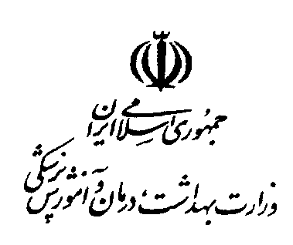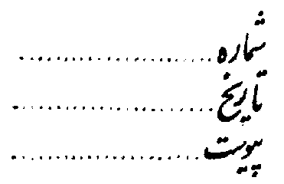  
  
  
  
 **فرم درخواست صدور پروانه صلاحیت حرفه ای گروه پرستاری   
  
واحد صدور پروانه صلاحیت حرفه ای گروه پرستاری دانشگاه/دانشکده علوم پزشکی و خدمات بهداشتی درمانی/سازمان تامین اجتماعی/ نیروهای مسلح --------------  
اینجانب ------------------------ فرزند ----------- به شماره شناسنامه --------- کد ملی ----------------  
دارای مدرک تحصیلی در رشته --------------- در مقطع --------------- از دانشگاه --------------------  
با شماره نظام پرستاری ---------------- در خواست صدور پروانه صلاحیت حرفه ای را دارم و موارد زیر را تایید می نمایم.   
1- جمع کل امتیاز آموزش مداوم از سال 1402-1397 به میزان ---------- امتیاز و آموزش ضمن خدمت تخصصی ------- ساعت میباشد. ( 75 امتیاز مداوم و 50 امتیاز معادل 100 ساعت آموزش ضمن خدمت تخصصی صحیح می باشد)**

**معاونت پرستاري**

فرم شماره یک

بسمه تعالی

**2- اینجانب تایید می نمایم که دارای سلامت جسمی و روانی برای انجام فعالیت به عنوان گروه پرستاری می باشم.   
3- اینجانب تایید می نمایم که هیچ گونه منع قانونی در مراجع قضایی در هیاتهای انتظامی نظام پزشکی برای فعالیت به عنوان گروه پرستاری ندارم.   
4- در صورتیکه در هر مرحله ای از صدور پروانه و یا بعد از آن مشخص شد موارد فوق صحیح نمی باشد مرکز صدور پروانه صلاحیت حرفه ای وزارت بهداشت حق دارد ضمن اختتام مراحل صدور پروانه یا ابطال پروانه طبق مقررات رفتار نماید.**

**امضاء متقاضی و تاریخ تکمیل فرم**

**درج شماره تلفن همراه:**

**مدارک پیوست شامل:** کپی کارت ملی، کپی آخرین مدرک تحصیلی مرتبط با پرستاری، کارنامه آموزش مداوم و کارنامه آموزش ضمن خدمت می باشد.   
این فرم و ضمائم آن در واحد صدور پروانه صلاحیت حرفه ای دانشگاه/سازمان تامین اجتماعی / نیروهای مسلح نگهداری می شود.